Государственное профессиональное образовательное учреждение
«Читинский медицинский колледж»

«Утверждаю»
Зам. директора
по практическому обучению
Нефедьева Н.В.___________

ПАСПОРТ КАБИНЕТА
«Математика»
Адрес: г. Чита, ул. Анохина, д. 47, 2 этаж, кабинет № 208
Зав. кабинетом: Пероль Т.И.

Дата составления паспорта
«1» сентября 2023 г.
ОТМЕТКА АДМИНИСТРАЦИИ И КОНТРОЛИРУЮЩИХ ЛИЦ О ПРОВЕРКЕ ПАСПОРТА

Дата | ФИО, должность | Заключение, указания | Подпись
НАЗНАЧЕНИЕ КАБИНЕТА МАТЕМАТИКИ

Кабинет математики организуется как учебное подразделение, оснащенное учебно-наглядными пособиями, учебным оборудованием, мебелью и приспособлениями для проведения теоретических, практических и внеаудиторных занятий по курсу «Математика».
Кабинет математики создается как психологически, гигиенически и эргономически комфортная среда. Кабинет организован так, чтобы в максимальной степени содействовать успешному преподаванию, умственному развитию, приобретению студентами прочих знаний, умений и навыков по математике и основным наукам, при полном обеспечении требований к охране здоровья и безопасности труда преподавателя и студентов.
Знания в кабинете математики должны способствовать:
- формированию знаний, умений и навыков по предмету;
- комплексному использованию учебных материалов;
- эффективному проведению занятий, индивидуальной и дифференцированной работы со студентами.

ХАРАКТЕРИСТИКА КАБИНЕТА

Нежилое помещение. Общая площадь составляет 40 кв. м, всего рабочих мест – 42.

Материально-техническое оснащение кабинета

№ п/п | Материально-техническое оснащение учебного процесса | Наличие в кабинете
1 | Стул | 43
2 | Парта | 21
3 | Стол | 1
4 | Настенная меловая доска | 1
5 | Проектор | 1
6 | Персональный компьютер (системный блок, монитор, клавиатура, мышь) | 1

ПЛАН РАССТАНОВКИ ОБОРУДОВАНИЯ
Технический план кабинета
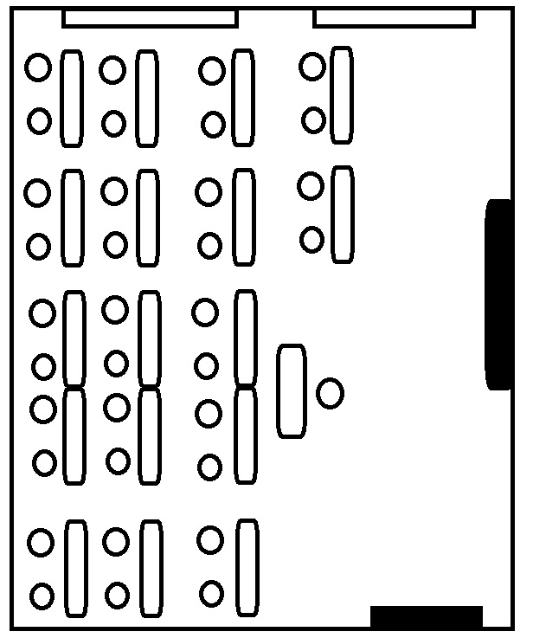
Спецификация к схеме

 | Стол, парта
 | Стул
 | Окно
 | Дверь
 | Меловая доска

УЧЕБНО-ПЛАНИРУЮЩАЯ И ПРОГРАММНАЯ ДОКУМЕНТАЦИЯ

РП учебной дисциплины ОПБ.03 Математика, Специальность 31.02.02, Акушерское дело.
РП учебной дисциплины ОПБ.03 Математика, Специальность 31.02.03, Лабораторная диагностика.
РП учебной дисциплины ОПБ.03 Математика, Специальность 31.02.01, Лечебное дело.
РП учебной дисциплины ОПБ.03 Математика, Специальность 34.02.01, Сестринское дело.
РП учебной дисциплины ОПБ.03 Математика, Специальность 32.02.01, Медико-профилактическое дело.
РП учебной дисциплины ЕН.01 Математика, Специальность 33.02.01, Фармация.

ЛИТЕРАТУРА КАБИНЕТА

Учебная литература

- Математика: алгебра и начала математического анализа, геометрия. Алгебра и начала математического анализа. 10-11 класс. Алимов Ш.А., Колягин Ю.М., Ткачева М.В. и другие. – М: Просвещение, 2022.
- Геометрия. 10-11 класс. Атанасян Л.С., Бутузов В.Ф., Кадомцев С.Б. и другие. – М: Просвещение, 2022.
- Математика: алгебра и начала математического анализа, геометрия. 10-11 классы. Алгебра и начала математического анализа. В 2 ч. Часть 1: Учебник для учащихся образовательных организаций (базовый уровень)/Мордкович А.Г., Семенов П.В.; Часть 2. Задачник для учащихся образовательных организаций (базовый уровень)/ Мордкович А.Г. и другие; под редакцией Мордковича А.Г. – М: Мнемозина, 2018.
- Гилярова, М.Г. Математика для медицинских колледжей: учебник/М.Г. Гилярова. – Ростов н/Д: Феникс, 2019. – 431 с.
- Математика: учеб. для студентов учреждений сред. проф. образования / М.И.Башмаков. – М.: Образовательно-издательский центр «Академия», 2024. – 288 с.

